车辆信息：浙AF8J69 / 斯柯达 明锐 .16 自动
车主： 陈水军 15967129903

问题列表：
问题描述 | 解决/原因
胎压故障灯问题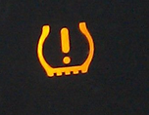

2014.1.14号份保养后没几天，车胎故障灯亮起；打了气，过一周，车胎故障灯又亮起；反复多次故障灯亮；
目前是直接按掉故障灯；
检测胎压；感觉气太足了；
冷车启动时，有 “咕” 的声音；断断续续出现多次；
这个现象有几个月了；
1月份保养时，是热车，没能重现，没查明原因；
到两年，全车检查

